

Proyecto VIDEOJUEGOS DB

PROPUESTA TÉCNICA Y ECONÓMICA DEL PROYECTO

CLIENTE: Margaret hamiltón s.l

Fecha de presentación de la solicitud

24/02/2017

INDICE

1.Resumen ejecutivo 2

2.Objetivos del sistema 3

3.Descripción técnica 3

4.Plan de trabajo 3

5.Equipo técnico encargado del proyecto 4

6.Presupuesto 4

Anexo I. Glosario terminológico 5

Anexo II. INTRODUCCIÓN A TRELLO 5

1. Resumen ejecutivo

El presente documento contiene la propuesta de servicios que Carol Shaw ha elaborado para Margaret Hamilton, en el futuro MH, basándose en los requerimientos trasladados por éste último, para el desarrollo de una web de videojuegos en la que los usuarios puedan calificarlos según su experiencia, realizar críticas sobre éstos y marcarlos como deseados para tener accesible una lista con sus posibles futuros videojuegos, tal y como MH espera.

Para cumplir con las expectativas de MH, se mantendrá el contacto continuamente a través de un gestor de tareas, Trello, con el que en tiempo real podrá ver en qué fase está su proyecto e incluso participar añadiendo comentarios a las tareas.

Para alcanzar dichos objetivos, Carol Shaw cuenta con un equipo de ingenieros informáticos con habilidades en las distintas disciplinas tecnológicas. A pesar de su escasa experiencia en la realización de proyectos de esta envergadura, son expertos en el desarrollo e implementación de páginas web dinámicas y en el tratamiento y uso de bases de datos. Es un equipo entusiasta, trabajador, bien coordinado y ambicioso, añadiendo además que todos sus miembros son grandes entusiastas del mundo de los videojuegos, pudiendo de esta manera añadir nuevos enfoques e ideas a las proporcionadas por el cliente.

El tiempo de realización considerado es de **CUATRO MESES** a partir de la firma del contrato, marcando a mitad de proyecto, y pendiente de acordar, una entrega parcial a MH. A la entrega se dejará la web lista para su uso y se hará entrega de una copia de la base de datos.

El importe de los servicios correspondientes a la presente propuesta es:

|  |  |
| --- | --- |
| **CONCEPTO** | **IMPORTE** |
| Diseño, construcción e implantación de la web y base de datos para MH | 13.750 €* |

*IVA no incluido

Se hace constar que el precio del contrato incluye el importe de las tasas que sean de aplicación, de acuerdo con lo estipulado en el Pliego de Cláusulas Administrativas Particulares que rige este contrato.

Por otra parte, la garantía del presente proyecto para posibles correcciones originadas por el mal funcionamiento del mismo será de DOS MESES desde la entrega oficial de éste. Dicha garantía de funcionamiento cubrirá posibles fallos en el sistema sobre los requisitos iniciales de la implantación realizada, sin perjuicio de ser modificados posteriormente estos plazos previo acuerdo con MH.

1. Objetivos del sistema

El sistema será capaz de mostrar los datos referentes a los videojuegos (nombre, descripción, puntuación, comentarios, compañía desarrolladora, etc.) que contenga en su base de datos. También será capaz de registrar usuarios y permitirles, una vez iniciada la sesión, opinar sobre un videojuego, puntuarlo o añadirlo a la lista de deseados/jugados.

Así pues, los objetivos de este proyecto son:

* Implementar una base de datos que recoja todas las características de los videojuegos
* Implementar una página web a través de la que accedan los usuarios
* Que dichos usuarios sean capaces de realizar de forma ágil y sencilla la búsqueda de los videojuegos, realizar las acciones anteriormente descritas sobre éstos y, además, editar su perfil.

1. Descripción técnica

Para resolver la petición trasladada a Carol Shaw se plantea una interfaz web para la aplicación, destinada a cualquier persona que acceda a la dirección donde finalmente se publique, siendo accesible a través de los navegadores Chrome, Firefox y Safai, teniendo un diseño responsive tal y como se ha indicado.

Para la base de datos, se utilizará MySQL ya que es de código abierto y se ha indicado explícitamente que no se deben incluir gastos por software.

1. Plan de trabajo

Se establecerá una entrega parcial a mitad de proyecto para que MH pueda hacer revisiones y correcciones. Además se tendrá contacto continuo a través de Trello, donde MH podrá ver el desarrollo en tiempo real del proyecto e incluso añadir comentarios.

|  |  |  |  |  |
| --- | --- | --- | --- | --- |
| DESCRIPCIÓN | M1 | M2 | M3 | M4 |
| Proyecto MH |  |  |  |  |
| + Base de datos |  |  |  |  |
| + Back end |  |  |  |  |
| + Front end |  |  |  |  |
| + Control de calidad |  |  |  |  |

1. Equipo técnico encargado

Como se ha descrito al inicio de este documento, Carol Shaw cuenta con un equipo de ingenieros informáticos con habilidades en las distintas disciplinas tecnológicas. A pesar de su escasa experiencia en la realización de proyectos de esta envergadura, son expertos en el desarrollo e implementación de páginas web dinámicas y en el tratamiento y uso de bases de datos. Es un equipo entusiasta, trabajador, bien coordinado y ambicioso, añadiendo además que todos sus miembros son grandes entusiastas del mundo de los videojuegos, pudiendo de esta manera añadir nuevos enfoques e ideas a las proporcionadas por el cliente.

1. Presupuesto

La valoración estimada inicial del proyecto se establece en 13.750 €, IVA no incluido, **asumiendo la cesión de la propiedad del producto final a MH**.

|  |  |
| --- | --- |
| **CONCEPTO** | **IMPORTE** |
| Desarrollo de base de datos | 1.440 € |
| Desarrollo Back end | 7.050€ |
| Desarrollo Front end | 5.260€ |
| **TOTAL(IVA no incluido):** | **13.750€** |

ANEXO I. Glosario terminológico

Front-end y back-end son términos que se refieren a la separación de intereses entre una capa de presentación y una capa de acceso a datos, respectivamente.

En diseño web (o desarrollo web) hace referencia a la visualización del usuario navegante, parte ejecutada en el navegador cliente, por un lado (front-end); y del administrador del sitio con sus respectivos sistemas, servidores, etc, por el otro (back-end).

* **Front-end**: En el campo de la Ingeniería del Software, concretamente en Diseño Web, se conoce como front-end a la parte de una aplicación Web que contiene los mecanismos necesarios para controlar la presentación (disposición de la información para facilitar su comprensión), la interacción con el usuario y la comunicación con el back-end de la aplicación. Se encarga de la parte visual que se muestra en un navegador al acceder a ella.
* **Back-end**: En este mismo ámbito, se considera back-end a la parte de la aplicación Web que contiene todos los mecanismos que controlan tanto las operaciones con los datos, como su persistencia dentro del sistema. Se encarga de mantener y extraer/modificar los datos de una/s Base de Datos subyacente.

ANEXO II. Introducción a Trello

Trello es un gestor de tareas que permite el trabajo de forma colaborativa mediante tableros (board) compuestos de columnas (llamadas listas) que representan distintos estados.

Permite ver en que está trabajandolos integrantes de un proyecto, que está realizando el

resto y en que parte del proceso se encuentra cada uno.

**¿Cómo funciona Trello?**

Trello organizatableros. Cada tableroestá distribuido en listas. Cada lista se compone de tarjetas

– tareas o instancias-. Cada tarjeta representa la unidad básica de una lista.

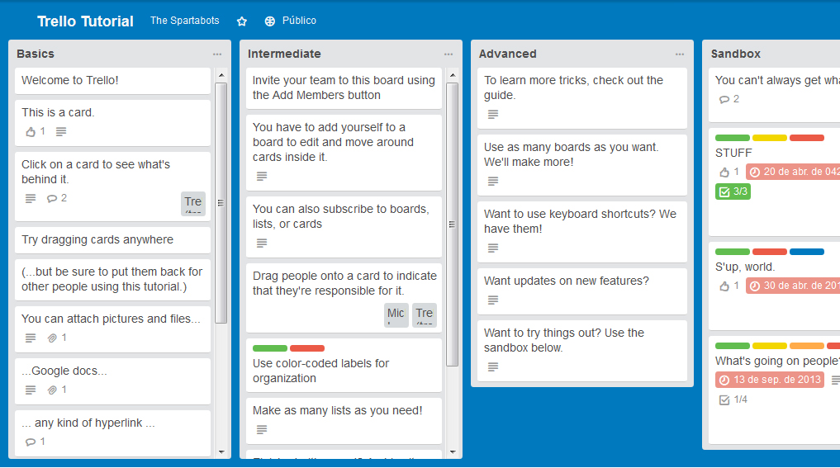

La siguiente pantalla sería el tablero preparado para este proyecto:



**Tutorial completo de Trello**

Si se desea conocer los aspectos de funcionamiento de esta aplicación, es posible acceder a un tutorial propio Trello en: **trello.com/b/I7TjiplA/trello-tutorial**

En todo momento, el equipo de Carol Shaw, estaría a disposición de ayudar con esta aplicación para su correcto uso.